福州职业技术学院（督导室）
榕职院督导〔2023〕13号
关于开展2023-2024学年第一学期
期中教学检查工作的通知
各系（部、院）：
期中教学检查是学校规范教学管理的重要措施，也是教学质量监控工作的重要组成部分。为规范教学秩序，深化教学改革，提高教学质量，经研究，定于第8-11周开展期中教学检查工作。现将有关事宜通知如下：
一、教学单位自查
第8-9周，各系（部、院）开展自查工作，自查主要内容：
（一）期中教学自查：由专任教师在教务信息平台开展“期中自查”，教研室审核。
（二）教学质量评价：期中教学评价（第8-9周，学校统一发布）及其他各类教学评价完成情况。
（三）各项工作落实：研究部署教学例会及相关教学工作情况。
（四）教研活动：各专业/课程教研室教研活动开展情况。
（五）其他教学常规运行相关工作。
二、学校组织检查
第10-11周，教务处将联合督导室根据各系（部、院）期中教学工作自查总结情况，组织人员进行抽查，具体工作安排另行通知。

三、总体要求
（一）高度重视，全面覆盖。各系（部、院）要组织相关人员面向本单位全体师生（含外聘教师，罗源校区及长乐校区学生等）了解教学信息，掌握教学动态，并结合学生教学信息员日常信息反馈、督导听评课、随堂评价等工作，对本单位教学工作全面进行检查。
（二）发现问题，及时整改。对检查中发现的问题深入分析、重点研究，及时采取有效措施进行整改；对教学改革、教学方法探索中涌现出的先进人物、典型经验进行总结和推广。
（三）各系（部、院）应于11月6日（星期一）前将《期中教学检查汇总表》（附件）的电子版及签字盖章扫描版发送至督导室邮箱fzddzg@163.com备案。

附件：期中教学检查汇总表

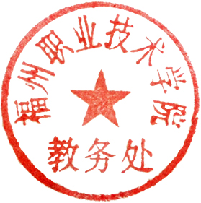
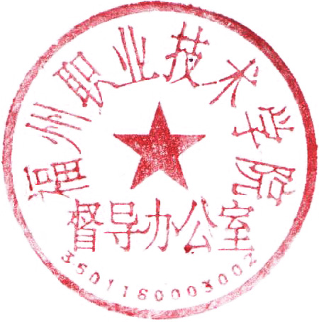

督导室 教务处
2023年10月16日
福州职业技术学院督导室 2023年10月17日印发

附件：

福州职业技术学院

期中教学检查汇总表

（2023-2024学年第一学期）

系(部、院)：
年 月：

自查时间 | 从 周至 周（ 月 日至 月 日）
- 教师期中教学自查情况
①应完成教学自查课程 门/实际完成 门
②教学进度超前或滞后课程 门
③学生接受总体情况：

④其他：

2.教学评价完成情况
①随堂评价本学期应完成数 次/已完成 次
②期中评价应完成学生人次 次/实际完成 次
③申报高一级职称及新入职教师应听评课 次/已完成 次
④领导听课本学期应完成 次/已完成 次
⑤同行评价本学期应完成 次/已完成 次
⑥教师评学本学期应完成 次/已完成 次
3.教学工作落实情况
①研究部署教学例会工作情况：

②教研活动开展情况：

③其他教学工作开展情况：

4.存在的问题

- 整改措施

备注：报告要语言简练，突出重点，用案例与数据说明问题，避免泛泛而谈。

